心得報告

電子一乙

徐旻志

106360242

這次上課的內容讓我明白流程圖的重要性，流程圖是依照使用者的需要，畫出判斷、處理、迴圈的流程圖後，在依照流程圖打程式，在分析時方便閱讀，降低錯誤的機會，在本次的課程中，我學到了用for和while執行迴圈，可以大幅減少程式的長度以及方便於日後的除錯與修改。

作業方面，4.16這份作業，題目提示的圖片中三角形如(圖一)所示，而我打完程式後只能表現出(圖二)，我思考了一陣子還是無法解決，直到我與其他組的柯志勳同學討論後，把程式稍作修改，將原本分段執行的方式，改成同時執行，就完成了，經過這個問題的考驗後，我又學習到更多的知識。

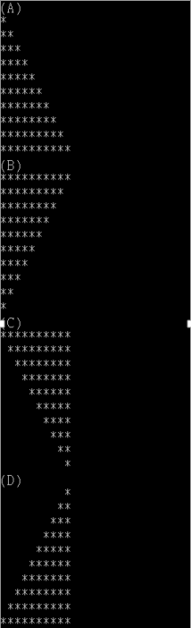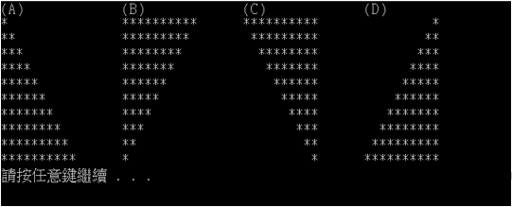謝謝教授的教導與講解，也謝謝助教的協助，讓我在本次的學習收穫許多。

(圖二)

(圖一)

3.17

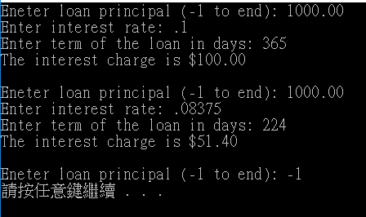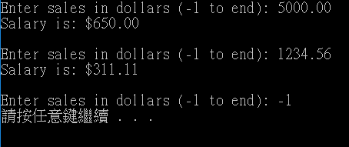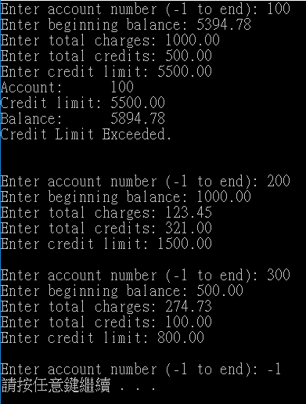

3.19

3.18

3.20

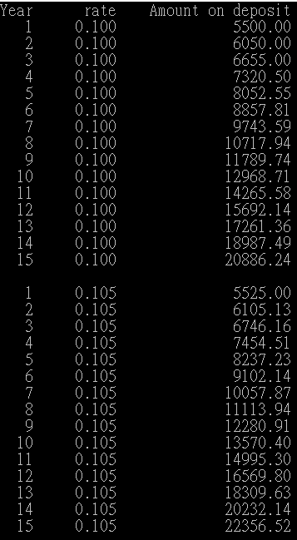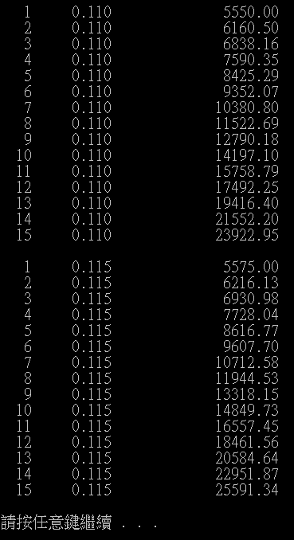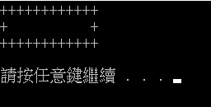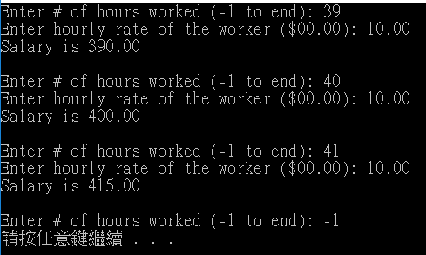

4.15

3.33

4.16

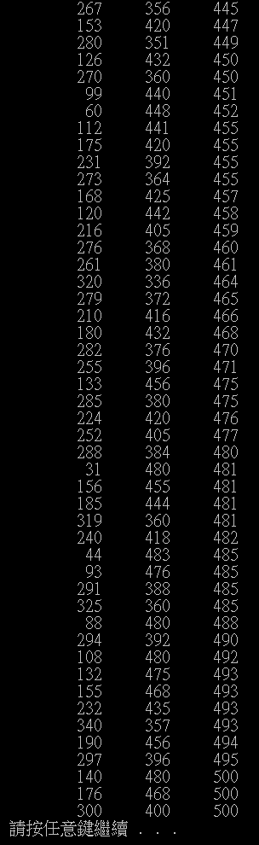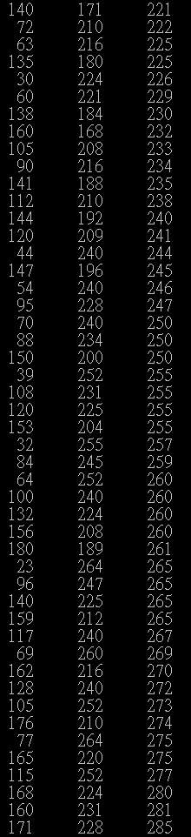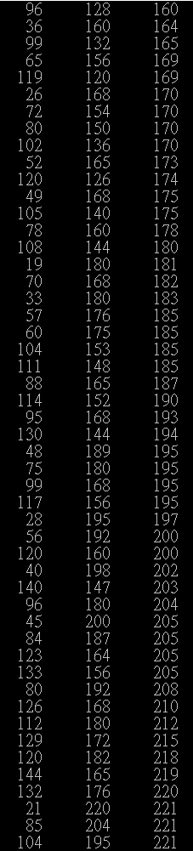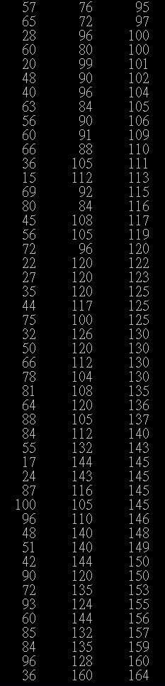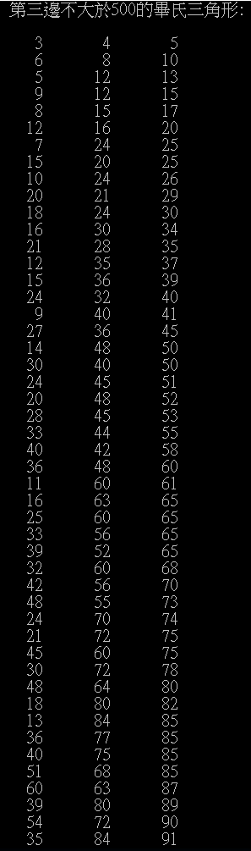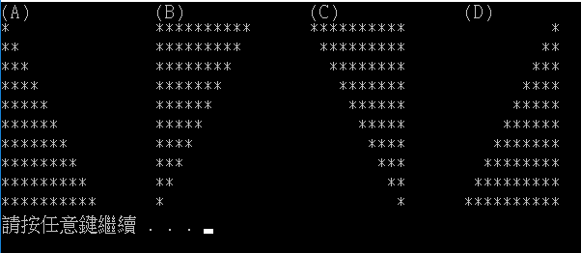

4.27

4.31

4.28

